資優競賽網站規格書
重要行程安排：
107.08.020（一） | 開始受理報名
107.10.12（五） | 截止報名
107.10.20（六） | 正式考試 13：00~14：00
107.11.05（一） | 網站成績公布
參加年級與考試科目：
國小四年級~國小六年級→數學

參加分校：
向上分校、大勇分校、惠墩分校、大里分校、太平分校、苗栗分校、公館分校、光華分校、培英分校、博愛分校、成功分校、東興分校。
考試時間：
國小四年級、國小四年級
考 試 時 間 | 科目 | 時間
13：00~14：00 | 數學 | 60分鐘
獎金發放標準：
 | 四年級 | 五、六年級
第一名 | 3000元現金及3000元折價券 | 5000元現金及3000元折價券
第二名 | 2000元現金及2000元折價券 | 4000元現金及2000元折價券
第三名 | 1000元現金及1000元折價券 | 3000元現金及1000元折價券
第四 ～ 十名 | 500元現金*7=3500 元 | 800元現金*7=5600元
第十一 ～ 二十名 | 300元現金*10=3000元 | 600元現金*10=6000元
第二十一 ～ 五十名 | 200元現金*30=6000元 | 300元現金*30=9000元

  - 若是有總分同分的情況，其排名順序以數學分數為優先，其次為英語，最後為國語。
  - 僅可往上跨年級報考，惟須配合該年級考科項目。
例：四年級可跨五年級考試，但必須同時參加五年級三個科目的競賽。
- 第一名～第三名：獎盃、獎金
第四名～第五十名：獎狀（護貝）、獎金。
考生身分（五種）：
1.107.10.12（五）報名截止前
（1）線上報名→班外生
（2）後台人工輸入（可以使用excel上傳）→班外生、班內生
P.S.excel格式（與單字大賽相同）
分校 | 姓名 | 性別 | 電話 | 就讀學校 | 年級 | 班級 | 生日 | 地址 | 家長 | 電話 | 關係 | eMail | Line | 身分
向上 | 陳小夫 |  |  | 文小國小 | 6年 |  |  |  |  |  |  |  |  | 班內
博愛 | 李阿輝 |  | 0423760860 | 文小國小 | 3年 |  |  |  | 大大 | 0900000000 |  |  |  | 班外
2. 107.10.12（五）報名截止後→後台人工輸入班外生（臨考）、班內生（臨考）
線上報名網站：
1.可以參考http://192.168.0.199/nu14online/online/index.php
2.報名資料
與前次資優競試相同（包含必填項目）
3.網站圖檔由美工提供檔案

准考證號碼編碼：
向上分校 | 4年級 | 班內 | BBE4A001
向上分校 | 4年級 | 班外 | BBE4B001
向上分校 | 5年級 | 班內 | BBE5A001
向上分校 | 5年級 | 班外 | BBE5B001
向上分校 | 6年級 | 班內 | BBE6A001
向上分校 | 6年級 | 班外 | BBE6B001
大勇分校 | 4年級 | 班內 | DYE4A001
大勇分校 | 4年級 | 班外 | DYE4B001
大勇分校 | 5年級 | 班內 | DYE5A001
大勇分校 | 5年級 | 班外 | DYE5B001
大勇分校 | 6年級 | 班內 | DYE6A001
大勇分校 | 6年級 | 班外 | DYE6B001
惠墩分校 | 4年級 | 班內 | HDE4A001
惠墩分校 | 4年級 | 班外 | HDE4B001
惠墩分校 | 5年級 | 班內 | HDE5A001
惠墩分校 | 5年級 | 班外 | HDE5B001
惠墩分校 | 6年級 | 班內 | HDE6A001
惠墩分校 | 6年級 | 班外 | HDE6B001
大里分校 | 4年級 | 班內 | DLE4A001
大里分校 | 4年級 | 班外 | DLE4B001
大里分校 | 5年級 | 班內 | DLE5A001
大里分校 | 5年級 | 班外 | DLE5B001
大里分校 | 6年級 | 班內 | DLE6A001
大里分校 | 6年級 | 班外 | DLE6B001
太平分校 | 4年級 | 班內 | TPE4A001
太平分校 | 4年級 | 班外 | TPE4B001
太平分校 | 5年級 | 班內 | TPE5A001
太平分校 | 5年級 | 班外 | TPE5B001
太平分校 | 6年級 | 班內 | TPE6A001
太平分校 | 6年級 | 班外 | TPE6B001
苗栗分校 | 4年級 | 班內 | MLE4A001
苗栗分校 | 4年級 | 班外 | MLE4B001
苗栗分校 | 5年級 | 班內 | MLE5A001
苗栗分校 | 5年級 | 班外 | MLE5B001
苗栗分校 | 6年級 | 班內 | MLE6A001
苗栗分校 | 6年級 | 班外 | MLE6B001
公館分校 | 4年級 | 班內 | CCE4A001
公館分校 | 4年級 | 班外 | CCE4B001
公館分校 | 5年級 | 班內 | CCE5A001
公館分校 | 5年級 | 班外 | CCE5B001
公館分校 | 6年級 | 班內 | CCE6A001
公館分校 | 6年級 | 班外 | CCE6B001
光華分校 | 4年級 | 班內 | GHE4A001
光華分校 | 4年級 | 班外 | GHE4B001
光華分校 | 5年級 | 班內 | GHE5A001
光華分校 | 5年級 | 班外 | GHE5B001
光華分校 | 6年級 | 班內 | GHE6A001
光華分校 | 6年級 | 班外 | GHE6B001
培英分校 | 4年級 | 班內 | PYE4A001
培英分校 | 4年級 | 班外 | PYE4B001
培英分校 | 5年級 | 班內 | PYE5A001
培英分校 | 5年級 | 班外 | PYE5B001
培英分校 | 6年級 | 班內 | PYE6A001
培英分校 | 6年級 | 班外 | PYE6B001
博愛分校 | 4年級 | 班內 | BAE4A001
博愛分校 | 4年級 | 班外 | BAE4B001
博愛分校 | 5年級 | 班內 | BAE5A001
博愛分校 | 5年級 | 班外 | BAE5B001
博愛分校 | 6年級 | 班內 | BAE6A001
博愛分校 | 6年級 | 班外 | BAE6B001
成功分校 | 4年級 | 班內 | CGE4A001
成功分校 | 4年級 | 班外 | CGE4B001
成功分校 | 5年級 | 班內 | CGE5A001
成功分校 | 5年級 | 班外 | CGE5B001
成功分校 | 6年級 | 班內 | CGE6A001
成功分校 | 6年級 | 班外 | CGE6B001
東興分校 | 4年級 | 班內 | DXE4A001
東興分校 | 4年級 | 班外 | DXE4B001
東興分校 | 5年級 | 班內 | DXE5A001
東興分校 | 5年級 | 班外 | DXE5B001
東興分校 | 6年級 | 班內 | DXE6A001
東興分校 | 6年級 | 班外 | DXE6B001
准考證範例：
美工提供。
後台網站點名：
與前次資優競試相同。
後台網站到考統計：
與前次資優競試相同。
考試題型：
數學（4、5、6年級）－非選題，總分120分
成績輸入格式：
詳如附檔。

成績單格式（四~六年級）
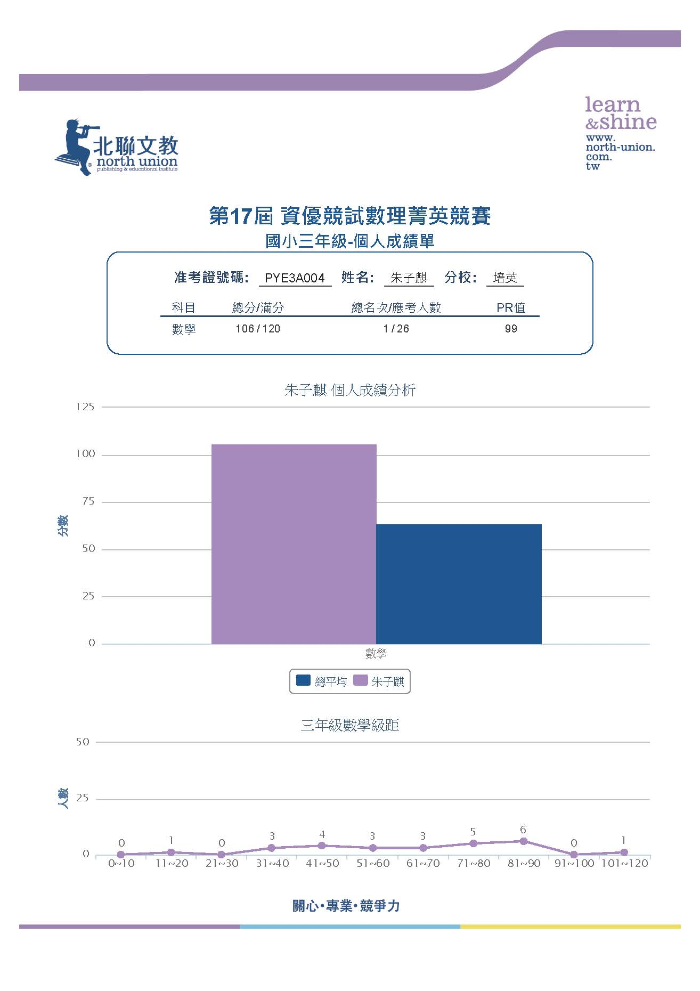

成績輸出excel功能：
與前次資優競試相同。

